Инструкция по работе с инструментом Обмен документами
Инструмент реализован для осуществления переноса объектов информационных баз 1С Розница и Бухгалтерия предприятия. Объектом переноса являются документы Поступление товаров и Отчет о розничных продажах. Инструмент реализован в виде внешней обработки, что само собой подразумевает отсутствие вмешательства в внутренний код информационных баз.
Внешний вид.
Инструмент разделен на две вкладки:
- Выгрузка данных
- Загрузка данных
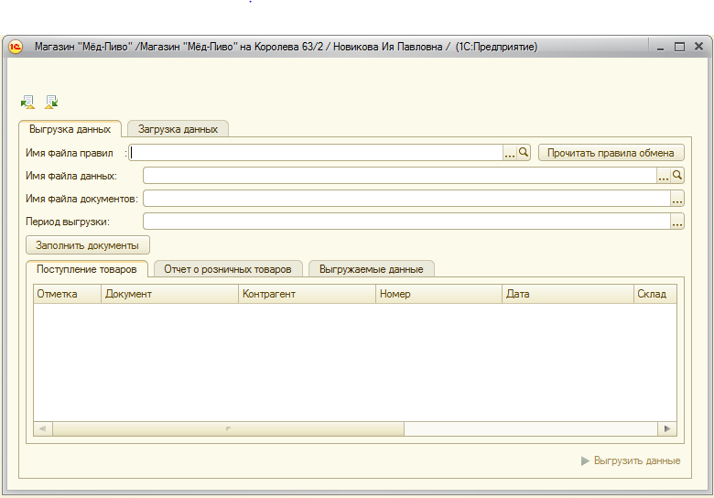
Рассмотрим первую вкладку - Выгрузка данных.
Имя файла правил. Обязательный реквизит. идет в комплекте с инструментом.
Имя фала данных. Любой xml файл. Так же прилагается к инструменту.
Имя файла документов. Любой txt фал.
Период выгрузки. Задает период выгрузки документов.
Кнопка прочитать правила. Инициализирует процесс чтения файла правил.
Кнопка заполнить документы. Инициализирует процесс заполнения таблицы документов к выгрузке.
Таблица документов. После нажатия кнопки «Заполнить документы таблица заполняется всеми подобранными документами.
Кнопка Выгрузить данные. Выгружает справочники и выбранные документы
Вкладка Загрузка данных.
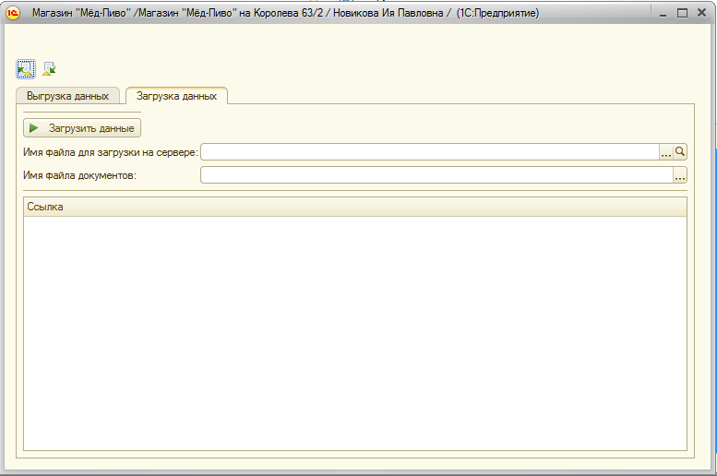
Имя файла загрузки. Файл обмена xml, полученный при выгрузке данных
Имя файла документов. Файл обмена txt, полученный при выгрузке документов.
Кнопка Загрузить данные. Загружает данные из выбранных файлов обмена.
Таблица документов. После выполненного процесса загрузки заполняется подруженными документами

Рассмотрим пример работы Инструмента.
Откроем Инструмент в Базе-источнике. Укажем имя файла правил(идут в комплекте). После выбора система спросит пользователя:
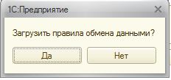
Ответим «да». Если ответить «нет», то позже прочитать правила обмена можно нажав кнопку прочитать правила.
После прочтения правил нам станет доступной кнопка выгрузки. Мы же хотим выгрузить документы. Поэтому укажем остальные критерии выгрузки - заполняем поля:
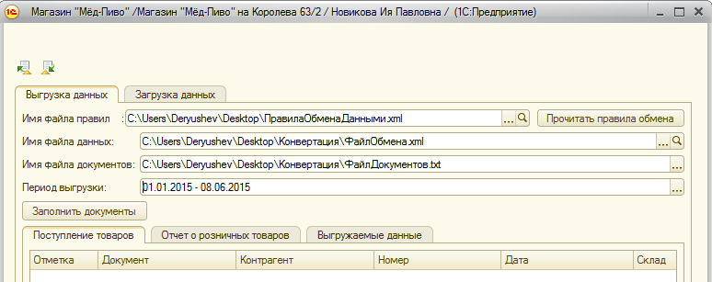
После этого нажимаем кнопку Заполнить документы. Таблица документов к выгрузке автоматически заполнится:
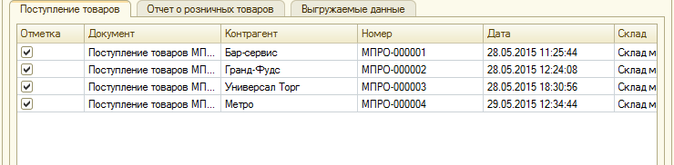
Отбираем необходимые документы, путем снятия/выставления отметки в крайней левой колонке. Далее нажимаем кнопку Выгрузить документы. Система сообщит о проделанной работе:
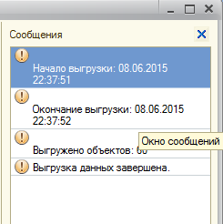
Открываем инструмент в Базе-приемнике. Переходим на вкладку загрузка и заполняем поля:
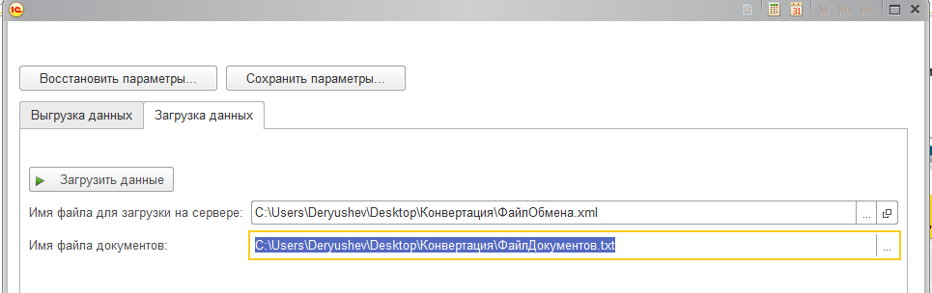
где файлы обмена - те же файлы, которые мы получили на этапе выгрузки.
Далее жмем кнопку Загрузить данные. Система подгрузит документы и справочники. Таблица созданных документов автоматически заполнится:
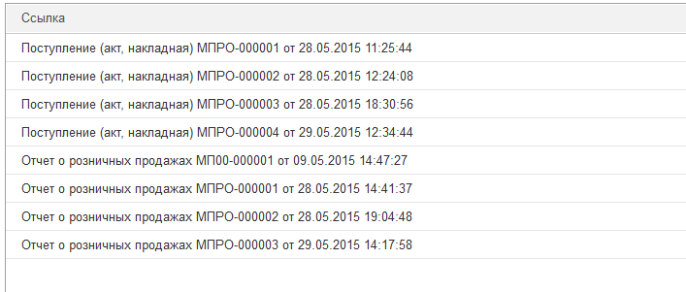
Вполне возможны ситуации, когда система не сможет автоматически провести документ:

Эти документы необходимо будет провести вручную.

